**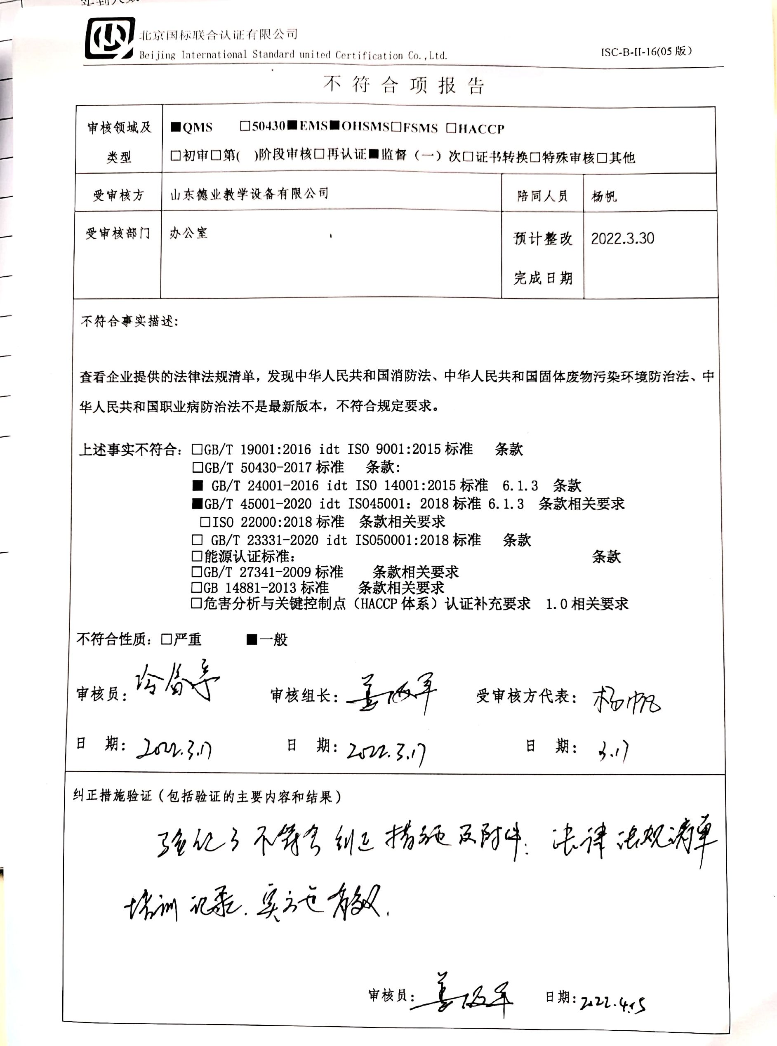**不 符 合 项 报 告

|  |  |  |  |
| --- | --- | --- | --- |
| **审核领域及类型** | **■QMS** **□50430****■EMS****■OHSMS****□FSMS** **□HACCP**  **□初审□第( )阶段审核****□再认证****■监督（****一）次□证书转换****□特殊审核□其他** | | |
| **受审核方** | **山东德业教学设备有限公司** | **陪同人员** | **杨帆** |
| **受审核部门** | **办公室** | **预计整改完成日期** | **2022.3.30** |
| **不符合事实描述:**  **查看企业提供的法律法规清单，发现中华人民共和国消防法、中华人民共和国固体废物污染环境防治法、中华人民共和国职业病防治法不是最新版本，不符合规定要求。**  **上述事实不符合：□GB/T 19001:2016 i**  **dt ISO 9001:2015标准 条款**  **□GB/T 50430-2017标准 条款:**  **■ GB/T 24001-2016 idt ISO 14001:2015标准 6.1.3 条款**  **■GB/T 45001-2020 idt ISO45001：2018标准 6.1.3 条款相关要求**  **□ISO 22000:2018标准 条款相关要求**  **□ GB/T 23331-2020 idt ISO50001:2018标准 条款**  **□能源认证标准： 条款**  **□GB/T 27341-2009标准 条款相关要求**  **□GB 14881-2013标准 条款相关要求**  **□危害分析与关键控制点（HACCP体系）认证补充要求 1.0相关要求**  **不符合性质：□严重　　　■一般**    **审核员：** **审核组长： 受审核方代表：**  **日 期： 日 期： 日 期：** | | | |
| **纠正措施验证（包括验证的主要内容和结果）**  **审核员： 日期：** | | | |

不符合项纠正措施表

|  |
| --- |
| **E:\360安全云盘同步版\国标联合审核\202203\山东德业教学设备有限公司\新建文件夹\扫描全能王 2022-04-16 17.51_17.jpg不符合项事实摘要：**  **中华人民共和国消防法、中华人民共和国固体废物污染环境防治法、中华人民共和国职业病防治法不是最新版本，不符合规定要求。** |
| **纠正情况：**  **立即更新中华人民共和国消防法、中华人民共和国固体废物污染环境防治法、中华人民共和国职业病防治法。** |
| **原因分析：**  **因负责法律法规收集岗位的工作人员疏忽导致发生此项不符合。** |
| **纠正措施：**  **主管领导加强对该岗位负责人员工作履职情况的检查，加强培训教育，防止再发生此类不符合。**  **预定完成日期：2022-3-30** |
| **举一反三检查情况：**  **检查了其他岗位未发现此类不符合，如有及时纠正。** |
| **受审核方纠正措施有效性的验证：**  **纠正措施有效。**    **验证人： 日期：** |

**受审核方代表： 日期:**

**

